现代教育技术 2001年第2期(总第35期)
论文编号 1009—8097(2001)02—0019—05
大连理工大学网上教学支持系统的开发与实现
李英壮 黄宝贵 张晓景 于广辉
大连理工大学网络中心 大连 116023
【摘要】大连理工大学网上教学支持系统是使用自由软件来实现的基于linux平台的网上教学系统，它实现了网上教学、在线交流、作业发布与回收等功能，同时还可以进行简单的课件在线编辑。与之配套的还有相应的选课报名和学生账号等教务管理系统。本文从结构和实现上讲述了大连理工大学网上教学支持系统的设计与实现，作者结合开发与实施网上教学的过程与统计资料，对远程教育将来发展的提出了一些看法和见解。
【关键词】远程教育，网络教学系统，教学，课件，教学平台
【中图分类号】 G434 【文献标识码】 B

一、引言
实施远程教育是未来全民普及教育的发展方向，随着互联网络深入到了每个家庭，远程教育以其独有的跨地域性、随时性和用户广泛性，越来越成为提高全民族的思想道德和科学文化素质的一个有力的手段和推动教育现代化、满足社会日益增长的终身学习需求的必然途径。
二、当前情况分析
纵观当今国内各个学校的远程教育，基本分为以下几种情况：
1、采用传统的视频广播方式进行远程教学，将教师的授课过程编制成录像带，定时播放，集体收看后集中辅导，与传统的电视大学的模式基本相同；或与互联网络相互结合后，采用VOD点播方式播放视频录像，没有实质上的改变。
2、采用Web方式进行编辑制作和发布，只是一些简单文字与图形的组合，缺少系统地概念和没有更深层地体现出互联网的技术特点。
3、在现有的自由软件基础上进行二次开发或者自行设计开发，由于自由软件可以得到全部的源代码，在此基础上进行二次开发不失为一种省时、省力的方法。我校的网上教学支持系统便是采用这种开发路线，在原有自由软件系统上结合学校教学与教务管理的特点与需求，再次开发、整合后并投入到实际应用中进行使用。
三、远程教学支持环境
1、 高速的校园网络
大连理工大学具有良好的校园网络物理基础设施和应用环境，原有校园网络主干为100M/155M，现在正在建设1000M校园主干网络，并将宿舍网建设列入到校园网的建设计划中，每个寝室将拥有两个10/100M的网络接口，同时学校的机房全部连入Internet并配有声卡，可以满足视频点播、网上直播等服务的需要，这一切为在校内实现远程教育提供了坚实的硬件基础。
2、 优秀的师资队伍
大连理工大学是全国有名的重点院校之一，具有优秀的教师队伍，这些教师都具有丰富的教学经验，为远程教学提供了人才和资源基础。
四、教学方式
本系统目前主要的教学方式是通过WEB方式来完成的，与VOD点播和网上实时教学相比，WEB方式是一种既方便、又有效的远程教学方式。课件以网页的形式来实现，同时结合rm、mpg-1等视频文件和flash等矢量动画技术，为学生创造一个多媒体的有声有色的课堂。
五、系统的实现及功能
我校现行的远程教学的核心系统是在自由软件AUC（Authenticated User Community）的基础上经过二次开发完成的。该系统基于linux平台，采用GCC编写CGI，并结合php脚本实现，其后台数据库采用mysql。图1给出了系统组成结构：

图1 系统组成结构图

1、 网上授课
网上授课主要是通过在网上发布教学课件的形式实现的。教师还可以针对不同的课程单元或学习重点来创建各种讨论区，同学们可以进入不同的讨论区进行讨论。教师也可以在其中解答问题，教师同时可以整理讨论区，保留其中重点的有代表性的东西，删除无用的问题。可以起到一个对每章知识的总结作用。教师还可通过系统为学生布置作业、远程维护教学课件等。整个的教学环境由授课教师自行安排设置，系统通过在标准的课件的基础上添加统一的导航栏来实现集中的控制和跟踪。
该系统不是简单地去直接调用教学课件主页的链接点来访问教案，而是将讲义放在一个管理员只读的目录中，通过一个程序来实现调用的。这样做的好处在于：即使有一个攻击者得到了服务器上的一个普通帐号，仍然不能得到讲义，为讲义提供了另外一层的安全性。同时也便于在原有的基础上添加控制。
2、网上学习
网上学习系统主要包括网上浏览教学课件、网上讨论和教师对于每堂提出的问答题每个同学的回答进行的分析，同学们通过网上的讨论区互相讨论，探讨问题，同时教师定期上网了解同学动向，为同学们解答问题。在本系统中教师可以通过创建多个讨论区来供同学们讨论多个章节的问题，同时单一讨论区的文章教师可以将已经解决的问题和学习重点添加上或者去掉标记。这样极大地方便了同学们的学习。
3、课件制作及维护
在系统中授课教师可以通过在线编辑来进行教案的修改和进一步的完善。系统为任课教师和助教提供了在线增加、修改、重命名和删除课件中的文件等操作功能，同时对于用户在网上生成的文件，系统会自动地添加上html的开始和结束标志，使用html的方式进行发布。同时教师也可在自己的个人目录中添加与教学有关的其他文件，这些都可以通过系统直接使用http协议上传，而不需要通过其他的协议和软件完成。所有的网上教案都存放在服务器的一个root读取的目录下，通过CGI来进行读取，能够有效地保证教案的安全性。
4、教学管理
由管理员添加课程和指定授课教师，并且可以修改和删除课程。
授课教师可以自行指定系统中的某些用户为其助教。每个教师都可以在自己的课堂中发布公告和课程计划，从而让同学们对整个教学进度有一个全面了解。系统管理员可以指定用户的组属性从而给予某一组用户特定的属性来实现系统的管理，其中被指定为newsgroup组的成员的用户可以对于总的教学新闻进行发布和更新，这里教学新闻部分，提供了比较完善的新闻发布体制。可以有不同的期，每期的文章中还分为人物特写，新闻，体育信息等几个方面，且其中的文章还可以进行顺序的调整。另外，学生选课的过程是通过独立于课堂程序之外的报名系统来完成的，这部分采用php4进行开发。同学们在网上进行选课，由各系的教务员进行确认。
5、用户帐号及个人信息管理
账号管理为不同类型的用户建立不同的组，各个组具有不同的访问权限和访问级别。同时可以对用户账号进行添加、删除，更改用户的基本信息和访问权限和访问级别。在系统中用户可以查询其他用户的信息，从而与其他用户通讯，对于联系比较密切的用户可以将其设置为好友，好友的列表将在用户的主页面中出现。该功能便于教师针对在讨论中发现的问题，与个别学生进行单独的联系并进行辅导。
6、系统扩展性
本系统主体采用c语言进行开发，在开发之初考虑到它的扩展性所以采用模块化的开发方式，使得它的开发和扩展都很容易。同时系统还对于每个登录的成员提供了登录的记录文件，为编程实现跟踪每一个用户的行为提供了基础。图2给出了利用该系统进行Java语言网上教学课件的主页面和部分功能显示：

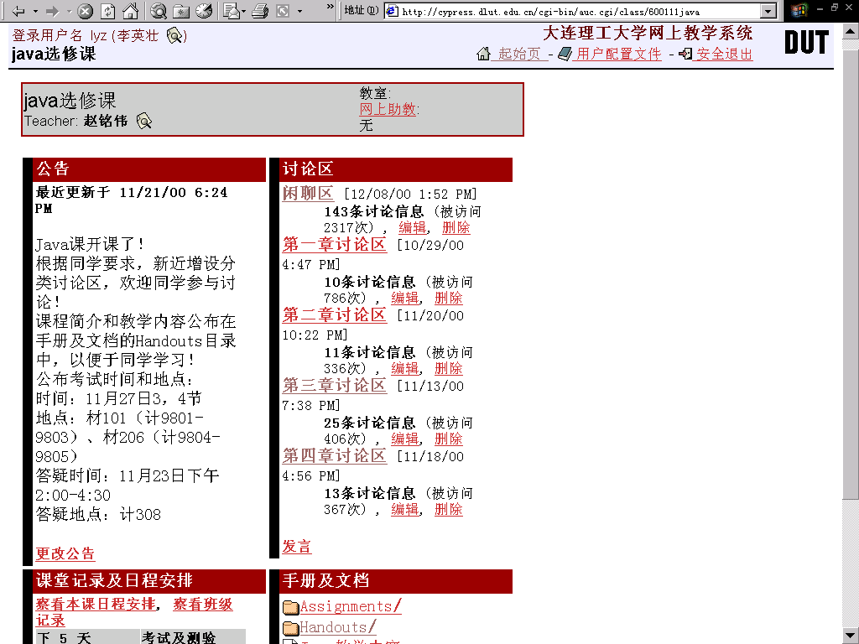
图2 JAVA语言教学主页面和部分功能

六、实际教学情况
自2000年秋季开始，学校有组织地利用网上教学系统开展了Java语言、组织行为学和计算机文化基础三门课程、四名授课教师和607名学生参加的网上教学实验，经过一个学期的教学实践，其中80%以上的学生表示愿意选择网上学习的方式方法。参与实践的四名授课教师分别选择了不同的授课和辅导方法，统计结果如表1所示：

表1 远程教学系统开课统计表

课程名称 | 课程性质 | 参加选课的年级 | 授课方法 | 辅导/答疑 | 其它 | 考试方式 | 学生反馈
Java语言 | 辅修 | 计算机系/四年级 | 网上自学 | 网上交流 |  | 网上与面考结合 | 较好
组织行为学 | 辅修 | 全校/四年级 | 网上自学 | 网上交流 | 集中辅导  3次 | 网上与面考结合 | 较好
计算机文化基础1 | 必修 | 2000年新生 | 网上自学 | 网上交流 | 集中组织上机学习 | 全校统一考试 | 较好
计算机文化基础2 | 必修 | 2000年新生 | 网上自学 | 网上交流 | 集中组织上机学习 | 全校统一考试 | 较好

七、系统未来扩展
通过近一个学期的教学实践，我们认为该系统的继续开发，需要扩展以下几个方面的功能：
（1）对于成员数据库考虑使用统一的LDAP数据库，以便于将来的进一步发展，减少冗余，同时也便于远程教育的进一步发展。为整个远程教育系统从单一系统发展到多个系统组合打下基础，以满足网上教育全面开通后的大数据量和访问量。这一步依赖于校园统一的LDAP目录服务系统的建立，关键的技术在于如何将已有的关系型数据库中的数据转化为LDAP服务所需的格式和在LDAP 服务开通后如何保证LDAP的数据和关系型的数据库中的数据同步的问题。
（2）对于课堂内容还需要添加学生与教师的互动性。
可以在现有讲义的基础上，提供教师讲课的VOD点播，而且同时要将教师的讲课过程和教师板书的电子白板和讲义实时地结合起来。关键技术是在于视频流之间，视频流和文本流之间的同步问题。
在第一期的基础上，实现教师和学生在一段时间的实时交互，即教师和学生通过文本交流、语音交流和视频会议的形式实现固定时间的答疑，从而进一步增加网上课堂的实时性和交互性，充分调动学生的积极性。这一步的关键在于在视频和语音的交互过程中的学生的发言权的控制问题。
（3）系统需提供比较完善的网上考试和测验系统。在网上提供一个大容量的题库，从而让学生能够在题库中随机抽取题目形成一张试卷来进行自测，其中客观题实时打分，而主观题则通过统一的界面等待任课教师的批阅。
同时一些科目的考试也可以通过机考来完成。而一些课程设计的问题则由学生完成后，邮给统一的电子作业箱，由其进行分检分发给不同的教师。
网上考试部分考虑到兼容性的问题应该采用java来实现，而统一的电子作业箱则依赖于校园统一的大规模的webmail的实现。
（4）为了进一步加快课件的开发，应该为广大的教师提供比较方便的课件制作工具。这一步涉及到的问题比较多，要涉及vrml,java,flash等多方面的问题，更为重要的是如何将教师已经录制好的课堂的录像，以最为快捷高效的速度转化为符合需要的形式，这样如何建立一个统一的模式来概括不同的科目教学中的共性便成为一个最大的问题。
（5）建立全校统一的认证机构来对于不同的服务器和电子邮件签发证书，从而保证网络传输的安全和可信，从而减轻各系教务员的工作，进一步提高系统的自动化程度，精简人员，提高效率。同时统一的认证中心的建立也为本系统分散到不同的服务器上提供条件。
（6）对于整个系统的发展，随着用户的增多，负载的增大必然要将不同的功能放到不同的服务器上来完成，从而使整个系统以一种松耦合的方式来实现，尽量让不同的服务器之间不互相影响，使发生问题时的损失降到最小。这部分的关键在于不同的服务器之间采用何种协议或方式进行统筹和协调，分配负载。
（7）强化对于个人信息的统计，从而能够从个人的信息中分析概括得出个人的学习发展情况，便于教师因材施教，同时亦可以将这些信息和全校统一的网络管理系统结合在一起从而能够做到面向人的控制。这部分的难度在于如何找到一种有效的算法从浩如烟海的访问记录和校园网流量记录中找出我们所需要的信息，合理利用。
以上的要求如果能够达到，我校的远程教育系统就比较完备了，可以在其上面进行一些技术试验。这其中我们还有以下几个不成熟的想法，仅供参考：
（1）背靠我校是IPV6东北地区学生试验中心的优势争取将这些服务全部在ipv6上实现，从而为将来的发展，打下基础。这里的关键技术在于将传统的ipv4服务向ipv6转化的问题。这在国内和国外都已经有一些很好的成功经验可以借鉴。
（2）考虑到无线网络和便携机的发展，可以采用相应的技术以实现所有的学生在学校的任何一个
角落可以使用自己的notepad通过无线上网来接受
教育。这种方式和寝室台式机通过网线上网的方式的结合必将为远程教育提供一种前所未有的教育方式，产生一种前所未有的革命。这里的关键在于无线通讯协议，同时还要涉及到一些硬件问题，实现起来很困难，但这一点将来必将成为发展的热点。
（3）可以考虑使我们的教学内容中的一部分，能够应用到一些新的平台，如WAP手机，PDA上面，真正让我们的远程教育无处不在，这可以通过将网页的一些文本部分开发成为XML的格式，然后配上不同的XSL来实现。
关键的技术问题在于现有的开发工具和技术对于XML这一新技术的支持远不如对于HTML的成熟。但随时间的推移，这一情况正在改善。同时由于不同的平台的限制，可以真正实现跨平台的应该只是其中那些文本的部分。
（4）可以考虑将我们的整个系统进行进一步的修改，将其开发成为一个通过配置文件来安装的标准软件，同时具有详细的文档，使其成为一个比较成熟的软件产品，进一步将其商品化。
八、结束语
未来的社会是网络的社会，而网上教学将是未来教学方式的发展方向，我们一定要抓住社会发展的脉搏，充分利用网络的优势，来革新我们的教育方式，真正体现科技发展的作用。

参考文献
[1]Paul DuBois ， MYSQL网络数据库指南 [M]，北京： 机械工业出版社，2000.6.
[2]Daniel J.Berlin.et al，精通CGI编程 [M]，北京： 清华大学出版社，1998.1.
[3]W.Richard Steven ，UNIX环境法高级编程 [M]，北京： 机械工业出版社，2000. 5.
[4]DAVID Medinets ， PHP3程序设计 [M]，北京：机械工业出版社， 2000.5.
[5]http://www.webct.com [EB/OL]
[6]http://auc.sourceforgr.net [EB/OL]
[7]http://video.dlut.edu.cn [EB/OL]
[8]http://cypress.dlut.edu.cn/ [EB/OL]

